『資質・能力の育成と評価』の勉強会〔３〕協議論点整理メモ R３年11月05日

「総探」の構造と評価の3観点

（１） 「総探」の構造の理解
◇ 今回のワークシートは，「総探」の学びの目標と自校の「育てたい生徒像」「育てたい資質・能力」などの理念的なことと評価とが，実際的な教材（素材・手法・手段など）を介して，バランスよく具現化できているかどうかについて，実践的な探究課題（サンプル例）において「見える化」してみることを意図しています。
◇ 特に今までの「総探（総学）」では重視してきたとは言えない観点別の評価を，どのように位置付けて機能させるのが妥当なのかを考えることができるようにしてみました。

（２）「目標を実現するにふさわしい探究課題（サンプル例）」について
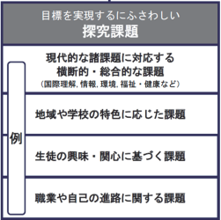
◇ 協議参加の方々が今回のワークシートに取り上げられた探究
課題については，そもそものの右図の「例」に示されている内容を
踏まえたものになっていて，その取り上げてある事例を挙げてみると
◆地域の課題・価値・産業・職業などの把握などとともに
⇒ 自分との関わり（ライフ・プラン）
⇒ フィールドワーク活動，各種の報告書の作成，動画作成，
地域情報誌作成，関連インタビューの工夫など
◆「問い」を立てる意義 ⇒ 課題解決までの実践とセット
⇒ 地域課題，学問研究課題，自己課題などのテーマ立て
◆SDGsをテーマにおいて，自分・地域・社会の在り方を考える
⇒ 行動の具体化までを模索
◆自校の「学校魅力化計画」 ◆ディベートの活用 ◆定時制・通信制の「生活体験発表会」との連動 ◆大学・就職等の試験の面接応対内容との連動 ◆国・大学などの派遣事業・講演事業などの活用 など
《成果物の活用》
◎報告書類の相互共有・展示 など
◎発表会（パワポ・ポスター・意見発表など）などの場面設定の工夫
⇒ 生徒相互評価，教員による評価，外部関係者からの評価コメントなどの評価場面としても有効
◎地域の実際的な活動・動きと連動した成果物活用 など

（３）「探究」の3年間のストーリーとの関連付け
◇ 今回のワークシートが「探究」における一部をテーマ的に取り上げての構造理解の組み立てであったことから，意見交換の場面では「探究」の3年間の全体像や，取り上げたテーマの前提となる前段での学習状況についての協議も行われました。
◎学習指導要領に掲げてある「総探の目標」との整合性 ⇒ 「目標」自体が観点別になっていることの理解
⇒ （１）では「課題に関わる概念を形成」に着目 （２）では「情報を集め，整理・分析」に着目
（３）では「互いの良さを生かしながら，新たな価値を創造」に着目
◎「自校で育てたい資質・能力」との整合性
⇒ 「総探」の内容・素材・評価が「マスタールーブリック」と連動できているかの吟味
⇒ 「マスタールーブリック」自体を細かく作り過ぎないことも重要（細かな整合性でなく要点整合）
◎ 「自校で育てたい資質・能力」「付けたい力」と素材・手立て・手段・段階設定・場面工夫などとの関連性を
構造的にみておく ⇒ 《目的と手段》を取り違えないための段取りの吟味の重要性
◎「探究サイクル」の身に付け方の段階的な設定 ⇒ どの段階で，「ミニ探究」などの設定を何回程度行うか
◎「探究スキル」の身に付け方の段取りの有無
⇒ 「探究スキル」を独立して扱うか，「探究サイクル」の取組と一体的に行うかの吟味
◎個人研究とグループ研究の使い分け ⇒ 授業の中での場面設定の際の 「意図の明確化」が要点
◎地域課題などの取組事例で，昨年度までの活動成果の継承の在り方
⇒ 先輩の「成果物」を踏まえるか，学年ごとに新たに取り組むか
⇒ 上級生の指導力の発揮 ・・・ 活動自体を一緒にする手法，発表会などを体験させる手法

（４）観点別評価との連動
◇ 「総探」に関する基本的な認識は共有されつつあるものの，実際的な評価対象物，評価手法，手順，労力見通しなどはまだ整理されていない面が多くあるように感じました。協議内容を踏まえつつ，私見的な考えを述べてみます。
◇ 《学習評価の在り方ハンドブック（高等学校編）文科省・国研》による基本的な整理
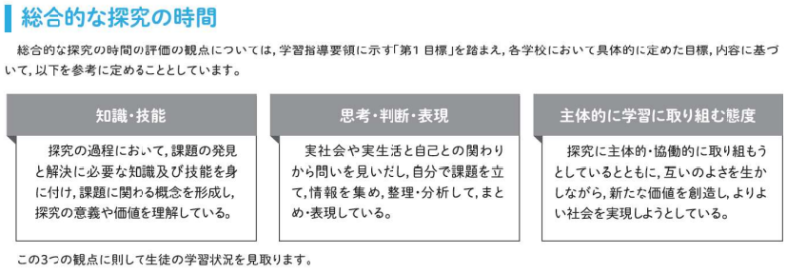

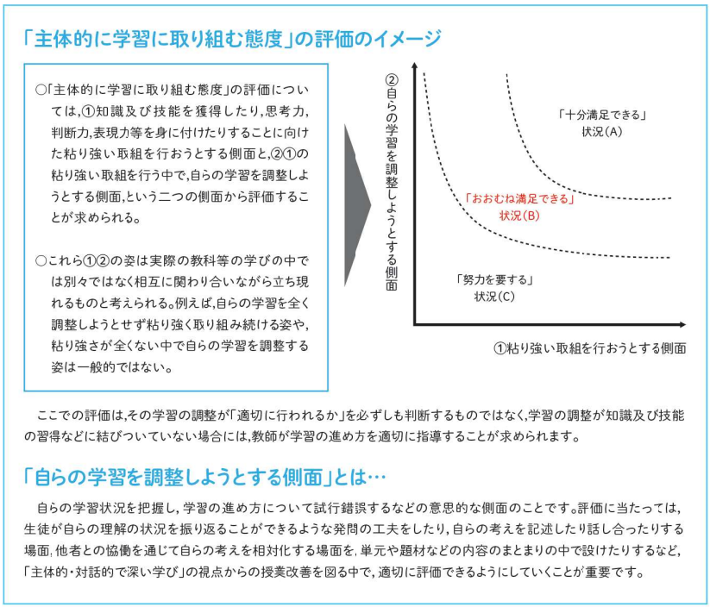

◇ こうした「総探」の評価の基本的なことを踏まえつつ，学校現場で大事なことは，新カリにおける評価についての基本事項の「内容のまとまり」の捉え方だと思います。『「指導と評価の一体化」のための学習評価に関する参考資料（高等学校）総合的な探究の時間』には『総合的な探究の時間の「内容のまとまり」の考え方（P22）』として，〔総合的な探究の時間における「内容のまとまり」とは，全体計画に示した「目標を実現するにふさわしい探究課題」のうち，一つ一つの探究課題とその探究課題に応じて定めた具体的な資質・能力と考えることができる。〕として示してあることの実際的な踏まえ方が大事になると思っています。
◇ この「内容のまとまり」を前提としながら，高校現場における実際的な評価手法として，個人的な命名になりますが「パフォーマンス・ワークシート」と呼ぶべきワークシートを授業で活用することが手法の一つとして有効になるのではなかろうかと思っています。授業ごとや活動ごとに生徒に活用させる類のワークシートとは次元を変えて，そのワークシートを作成することが，生徒にとっては自分の探究課題に対する①事前知識・課題意識 ②調べたり集めたりした新たな知識・情報 ③それらの分析・整理 ④課題解決に向けての考え方整理・実践方法整理などに繋がる（少し抽象度のある）内容となっているワークシートで，「内容のまとまり」に応じて，1枚か2枚程度の分量にしておいて，教員としては観点ごとの評価資料になる使い方ができるイメージになります。

◇ 授業ごとに生徒自身に振り返り評価をさせたり，簡潔な振り返りコメントを残させる手法は，生徒自身にとって一定の意義があることとと捉えていますが，私見では，その都度の自己評価を教員が集計したり記録したりする意義は乏しいように思っています。「内容のまとまり」の全体を振り返る場面や学期単位くらいに，生徒自身が自分の「学びの歩み」自体を振り返る積み上げ資料にするなど，生徒自身が「一定のまとまりごと」に，自分の学び・学び方・振り返り方などを身に付けたり高めたりする視点がより大事なことと思っています。
◇ 「総探」について観点別の評価を行う場合に，資質・能力の育成の評価（マスタールーブリックの反映）を学年進行とランク設定を大まかでも連動させる考え方にするか，資質・能力ごとに生徒個人ごとの評価規準として扱う考え方にするかなどについては，生徒の実状，教員の対応力の在り方などに基づいて，校内的な協議などを踏まえての校内コンセンサスが重要だと思っています。（このことは，「卒業時に身に付けておく資質・能力」の考え方整理とも連動します。）

（５）補足的な視点
◇ 広島県の高校を例にとると，令和3年度段階ではタブレットなどの端末機器を生徒全員が持っているのが学校数では２年生が4割程度あり，1年生は全校で持っている状況となっていて，「総探」においても，この状況を踏まえての端末機器を有効に活用した授業の在り方について格段の工夫が求められていると思っています。
◇ 正確な状況把握はできていませんが，中学生も全員が端末操作を身に付けて様々に授業に活用しつつあることと思っています。また，中学校での「総学」においても探究的な学びの重要性が位置付けられていて，その具現化として，地域に学ぶ，地域調べ，職業調べ，高校調べ，学ぶ意義などの探究・調べ学習を端末機器を用いながら実践してきている可能性は高いことと受けとめています。
◇ 学習指導要領の「学力の3要素」の柱のひとつである「知識・技能」について，「育てたい資質・能力」の協議の時にも「マスタールーブリック」の協議の時にも感じたことですが，参加されている皆さんの中に，「高校生として求められる知識・技能」について，自校としての「学びの基本的に重要な柱」としてシンプルに位置付けることに躊躇感のようなものを持っておられて，例えば「知識・技能の活用」「課題解決に繋がる知識・技能」など少し高い次元・水準として位置付けることを企図されておられるように感じる面がありますが，私見では，前述の「課題に関わる概念を形成」（用語・単語が系統的・構造的に繋がっての概念形成のところまで）に着目していただきたいと思っています。「知識・技能」は，「思考力・判断力・表現力」「関心・意欲」などと一体的に機能しつつ更なる獲得・拡充に繋がるのが「学びの普通の姿」だと思っていて，「総探」も含めて教科・科目の学びの中での「知識・技能」の基本的な重要性を大事にしていただきたいと思っています。

